- 项目背景和意义
经过我们项目组调查发现，在日常学习工作生活中，经常会有要传输文件的场景。例如在上课时，老师想给学生们发课件或学习资料，要先面对面拉一个群，有些学生网络不好就加不上。或者有课程要求学生上台进行演讲汇报，学生就一个个拿U盘将ppt等汇报文件考上去，浪费很多时间。同理，在公司开会想要分发或传输文件的场景，也会有类似的困扰。
如果使用网盘类工具的话，就需要所有的用户安装客户端软件。
所以，为了给文件传输提供一个即开即用的方案，我们组决定开发一个文件闪传工具。这个工具特别适合学校、公司内部用。因为数据可以放在自己的服务器上，不用担心隐私问题。而且基于网页的，手机电脑都能用，不用担心系统兼容性问题。

本项目可以通过校园网连接传输，这样就不用担心校园网的流量问题，非常适合汕大学生使用
- 可行性分析
前端使用
HTML5 + CSS3 + ES6+
现代Web标准，提供响应式界面和丰富交互体验
好处：跨平台兼容、开发效率高、用户体验好
Web Crypto API
浏览器内置加密库，实现端到端加密
好处：无需第三方库、安全性高、性能好
后端技术栈
Python FastAPI
现代异步Web框架，处理高并发请求
好处：性能优秀、开发快速、自动生成API文档
MySQL/PostgreSQL
关系型数据库存储用户和文件元数据
好处：数据一致性、事务支持、成熟稳定
Redis
内存数据库用于缓存和临时存储
好处：极速读写、减轻主数据库压力、支持过期机制
安全加密技术
AES-GCM + PBKDF2
军用级加密算法保护文件安全
好处：端到端加密、服务器无法解密、降低法律风险
取件码系统
12位码分离查找和加密功能
好处：简化用户操作、安全分享、一次性有效
传输优化技术
分块传输机制
64KB文件块并行上传下载
好处：支持大文件、断点续传、网络优化
多级缓存系统
浏览器+Redis缓存减少重复传输
好处：提升性能、节省带宽、用户体验流畅
这个技术栈组合在安全性、性能和用户体验之间取得了很好的平衡，每个技术都针对特定需求精心选择。

三、用户需求
功能性需求​
1. 快速文件分享
用户能够无需登录或注册，即可快速上传文件并生成一个取件码。
匿名上传、取件码生成
2. 便捷文件领取
接收方只需输入取件码，即可直接下载文件，无需任何前置操作（如安装软件、登录账号）。
取件码验证、直接下载
3. 传输可靠性
支持大文件传输，并在网络不稳定时能够保证传输的完整性。
分块传输、断点续传
4. 使用可控性
分享者可设置文件的有效期和下载次数，确保文件不会被无限期、无限制地访问。
过期时间、次数限制
非功能性需求​
1. 高易用性
界面简洁直观，操作流程尽可能短，学习成本为零。用户可在30秒内完成一次文件分享。
响应式UI、拖拽上传、清晰指引
2. 强安全性
确保文件内容在传输和存储过程中均被加密，服务器管理员也无法查看。保护取件码的机密性。
端到端加密、HTTPS、服务器不存储完整取件码
3. 高兼容性
支持所有主流浏览器（Chrome, Firefox, Safari, Edge）和终端设备（PC, 手机， 平板）。
基于Web标准、响应式设计

任务概述

我们的QuickShare项目是一个基于 Python 后端的Web项目，使用服务器中转的端到端加密方式传输文件。我们的系统主要应用于讲座、演示、会议、展览等场景，它满足快速临时文件传输的需求，并且不需要添加微信好友或上传文件到云存储的操作。

系统核心功能包括：
文件具有上传与分享的功能
可以生成取件码来用于文件的领取
用户的注册与登录
文件传输状态的管理
安全加密的传输

总体设计概述

系统架构

我们的QuickShare采用前后端分离的架构设计：
后端：基于FastAPI 框架的 Python服务，并且提供RESTful API接口
前端：基于HTML/CSS/JavaScript的单页应用
数据存储：使用MySQL数据库来存储文件元数据和用户的信息
使用 Redis 进行缓存管理 （可选）
安全传输：采用 TLS/HTTPS 保护传输通道，使用服务器中转的端到端加密方式传输文件
后台任务 ：定期执行清理任务，维护系统状态

服务层架构
路由层 ：处理 HTTP 请求和响应
服务层 ：实现核心业务逻辑
数据访问层 ：与数据库交互
缓存层 ：管理 Redis 缓存
工具层 ：提供通用功能支持
核心流程

1. 文件分享流程：
首先用户先上传文件到前端
然后前端就生成文件哈希值并且发送元数据到后端
接着后端就会创建文件记录并且生成相应的取件码
最后前端获取了相应的取件码并且分享给接收方

2. 文件领取流程：
接收方输入取件码
前端验证取件码格式并发送到后端
后端验证取件码有效性并返回文件信息
接收方从服务器下载加密的文件块
接收方获取加密的文件加密密钥并解密
接收方解密文件块并重组文件

3.后台清理流程 ：新增定期清理过期数据的后台任务
技术栈选择

类图
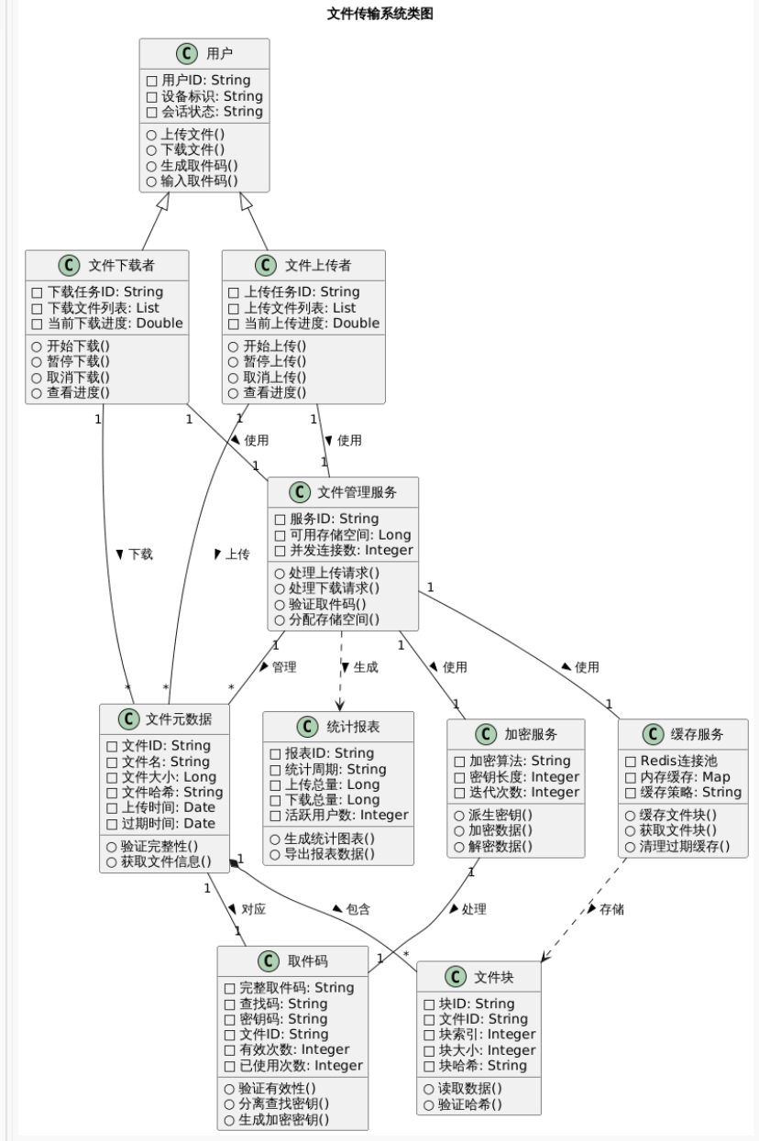
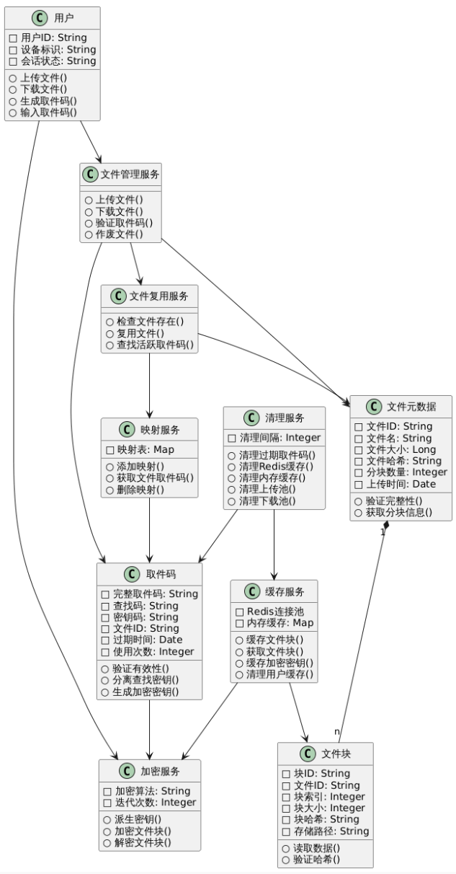

后端：Python 3.7+, FastAPI, SQLAlchemy, JWT
前端：HTML5, CSS3, JavaScript (ES6+)
数据库：MySQL
认证：JWT
安全：SHA256 哈希, TLS/HTTPS
新增 ：Redis（用于缓存管理）
接口设计

API 接口

1. 认证管理接口 (`/api/v1/auth`)
POST /register：用户注册
请求参数：用户名、密码
返回：访问令牌、用户信息
POST /login：用户登录
请求参数：用户名、密码
返回：访问令牌、用户信息
GET /verify：验证访问令牌
请求头：Authorization: Bearer {token}
返回：用户信息

2. 取件码管理接口 (`/api/v1/codes`)
POST /codes：创建文件元数据和取件码
请求参数：文件原始名称、大小、MIME类型、哈希值、使用次数限制、过期时间
返回：创建的取件码信息
GET /codes/{code}/status：查询取件码状态
请求参数：6位取件码
返回：取件码信息、文件信息、使用状态
GET /codes/{code}/fileinfo：获取文件详细信息
请求参数：6位取件码
返回：文件的完整信息
POST /codes/{code}/usage：增加使用次数
请求参数：6位取件码
返回：更新后的使用情况
POST /codes/files/{file_id}/invalidate：作废文件记录
请求参数：文件ID
返回：操作结果

3. 系统状态接口
GET /health：服务健康检查
返回：服务状态、数据库连接状态、时间戳等

前端接口

前端通过 `apiclient.js` 封装了对后端 API 的调用，主要包括：
用户认证相关接口调用
取件码生成与查询接口调用
文件传输状态管理接口调用

数据结构设计

数据库表结构

1. `users` 表
字段名 | 数据类型 | 约束 | 描述
id | Integer | PRIMARY KEY, AUTO_INCREMENT | 用户唯一ID
username | String(50) | UNIQUE, NOT NULL | 用户名
password_hash | String(128) | NOT NULL | 密码哈希值
created_at | DateTime | DEFAULT CURRENT_TIMESTAMP | 创建时间

2. `files` 表
字段名 | 数据类型 | 约束 | 描述
id | Integer | PRIMARY KEY, AUTO_INCREMENT | 文件唯一ID
original_name | String(255) | NOT NULL | 文件原始名称
stored_name | String(36) | NOT NULL | 存储用UUID文件名
size | BigInteger | NOT NULL | 文件大小(字节)
hash | String(64) |  | 文件SHA256哈希
mime_type | String(100) |  | 文件MIME类型
uploader_id | Integer | FOREIGN KEY (users.id) | 分享者用户ID
is_invalidated | Boolean | DEFAULT False | 是否已被废弃
created_at | DateTime |  | 创建时间
updated_at | DateTime |  | 更新时间

3. `pickup_codes` 表
字段名 | 数据类型 | 约束 | 描述
code | String(6) | PRIMARY KEY | 6位取件码
file_id | Integer | FOREIGN KEY (files.id) | 关联文件ID
status | Enum | DEFAULT 'waiting' | 取件码状态(waiting/transferring/completed/expired)
used_count | Integer | DEFAULT 0 | 已使用次数
limit_count | Integer | DEFAULT 3 | 最大使用次数(999=无限)
uploader_ip | String(45) |  | 上传者IP
expire_at | DateTime | NOT NULL | 过期时间
created_at | DateTime |  | 创建时间
updated_at | DateTime |  | 更新时间

数据传输对象 (DTOs)

1. 请求模型
`CreateCodeRequest`：创建取件码请求
`RegisterRequest`：用户注册请求
`LoginRequest`：用户登录请求

2. 响应模型
`PickupCodeStatusResponse`：取件码状态响应
`FileInfoResponse`：文件信息响应
`UsageUpdateResponse`：使用次数更新响应
`CreateCodeResponse`：创建取件码响应
`TokenResponse`：令牌响应
`UserResponse`：用户信息响应

运行设计

部署架构

1. 服务器部署：
后端服务运行在 Python 环境中
使用 Gunicorn 或 uvicorn 作为 ASGI 服务器
配置 Nginx 作为反向代理（可选）

2. 环境配置：
数据库：MySQL 5.7+
Redis：可选，用于缓存和会话存储
环境变量：通过 `.env` 文件配置数据库连接、JWT 密钥等

启动流程

1. 环境检查：
检查数据库连接
检查 Redis 连接（如果启用）
检查 SSL 证书（如果使用 HTTPS）

2. 服务启动：
初始化 FastAPI 应用
创建数据库表结构（如果不存在）
注册路由
启动 HTTP/HTTPS 服务器
启动后台清理任务 （每5分钟执行一次）

运行时管理

日志管理： 使用 Python 标准日志模块，记录系统运行状态和错误信息
配置访问日志过滤器，过滤频繁请求的日志（如状态查询、健康检查、文件块上传/下载）
分级记录系统日志（INFO, WARNING, ERROR）
记录关键操作日志，如文件上传、取件码生成、用户登录等
健康检查：提供 `/health` 接口用于监控服务状态
错误处理：统一处理请求验证错误，返回详细的错误信息

出错处理设计

后端错误处理

1. 请求验证错误：
参数验证 ：
使用 FastAPI 的 Pydantic 模型自动验证请求数据
自定义异常处理器，返回详细的错误信息和字段验证结果
记录错误日志用于调试

取件码验证 ：
验证取件码格式（6位大写字母或数字）
验证取件码有效性（是否存在、是否过期、是否达到使用上限）
返回具体的验证错误信
2. 数据库错误：
连接错误 ：
捕获数据库连接异常
提供详细的错误信息和可能的解决方案
记录错误日志

操作错误 ：
捕获数据库操作异常
使用事务确保数据一致性
返回具体的操作错误信息

3. 业务逻辑错误：
权限错误 ：
验证用户是否登录
验证用户是否有权限执行操作
返回具体的权限错误信息

状态错误 ：
验证取件码状态（是否过期、是否已完成）
验证文件状态（是否已废弃）
返回具体的状态错误信息

使用限制错误 ：
验证取件码使用次数是否达到上限
返回具体的使用限制错误信息

前端错误处理

1. 网络错误：
API 请求错误 ：
统一捕获 API 请求错误，显示友好的错误提示
处理网络超时和连接失败的情况
记录错误日志用于调试

文件块上传/下载错误 ：
实现重试机制（最多3次，递增延迟）
处理部分块上传/下载失败的情况
显示具体的错误信息，如"部分块上传失败"

2. 用户输入错误：
取件码验证 ：
实时验证取件码格式（6位大写字母或数字）
提供即时的用户反馈

文件验证 ：
验证文件大小和类型
检查文件是否为空
显示文件验证错误信息

3. 文件传输错误：
上传错误 ：
处理文件块上传失败
检测上传不完整（缺失块）
显示上传进度和错误提示

下载错误 ：
处理文件块下载失败
检测下载不完整（缺失块）
提供下载进度和错误提示

解密错误 ：
处理文件加密密钥解密失败
处理文件块解密失败
显示解密错误信息计

数据安全

1. 密码安全：
前端使用 SHA256 对密码进行哈希处理
后端存储密码哈希值，不存储明文密码
使用JWT进行身份认证，设置合理的过期时间

2. 文件安全：
多层加密体系 ：
第1层 ：文件块加密（使用文件加密密钥，AESGCM 256位）
第2层 ：文件加密密钥加密（使用派生密钥，AESGCM 256位）
第3层 ：密钥码保护（取件码后6位，不传输到服务器）

密钥概念体系 ：
文件加密密钥 ：随机生成的 AESGCM 256位密钥，用于直接加密/解密文件块
密钥码 ：取件码的后6位，用于派生密钥
派生密钥 ：从密钥码通过 PBKDF2 派生（100000次迭代，SHA256）
加密后的文件加密密钥 ：用派生密钥加密后的文件加密密钥，存储到服务器

加密流程 ：
1. 发送方生成文件加密密钥
2. 发送方提取密钥码（取件码后6位）
3. 发送方派生密钥
4. 发送方用派生密钥加密文件加密密钥
5. 发送方将加密后的密钥存储到服务器
6. 发送方用文件加密密钥加密文件块并上传
7. 接收方从服务器获取加密的文件块和加密的密钥
8. 接收方提取密钥码并派生密钥
9. 接收方用派生密钥解密文件加密密钥
10. 接收方用文件加密密钥解密文件块

文件哈希验证 ：
计算文件 SHA256 哈希值用于完整性验证
计算文件块哈希值用于验证传输完整性

取件码限制 ：
限制取件码的使用次数（默认3次，可设置为无限）
设置取件码的过期时间（默认30分钟，可自定义）

3. 传输安全：
使用TLS/HTTPS来保护传输的通道
敏感数据在传输前会进行加密处理
实现CORS策略，限制跨域请求

访问控制

1. 用户权限：
只有登录用户才能生成取件码
取件码验证确保只有持有有效取件码的用户才能领取文件

2. IP 追踪：
记录上传者 IP 地址用于审计
监控异常访问模式

3. 取件码安全：
取件码由6位查找码和6位密钥码组成
后端只存储查找码，不存储完整的取件码
取件码使用随机生成

维护设计

系统监控

1. 健康检查：
提供`/health`接口来监控服务状态
定期检查数据库的连接状态

2. 日志管理：
分级记录系统日志
记录关键操作的日志，如文件上传、取件码生成、用户登录等
日志文件的轮转，避免磁盘空间的耗尽
配置访问日志过滤器 ，过滤频繁请求的日志（如状态查询、健康检查、文件块上传/下载）

3.后台任务 ：
定期清理任务 ：每5分钟执行一次，清理过期的取件码、缓存数据和池数据
任务监控 ：记录任务执行状态和结果

清理功能新增
1. 后台自动清理 ：

定期执行 cleanup_expired_chunks 函数
清理范围：
数据库中的过期取件码记录
Redis缓存中的过期数据（文件块、文件信息、密钥、映射）
内存缓存中的过期数据（文件块、文件信息、密钥、映射）
上传池（upload_pool）中的过期数据
下载池（download_pool）中的过期数据

清理服务功能
1. 清理范围 ：

数据库中的过期取件码记录
Redis缓存中的过期数据（文件块、文件信息、密钥、映射）
内存缓存中的过期数据（文件块、文件信息、密钥、映射）
上传池（upload_pool）中的过期数据
下载池（download_pool）中的过期数据
2. 清理策略 ：

基于数据库查询所有过期的取件码
清理所有与过期取件码相关的数据
定期执行，确保系统资源的有效使用
3. 清理结果 ：

记录清理的取件码数量
记录清理的缓存项数量
记录清理的池数据数量
提供清理结果的日志记录
2. 手动清理工具 ：

数据库清理脚本： scripts/cleanup/clear_database/clear_all_database.py
缓存强制清理脚本： scripts/cleanup/force_clear/force_clear_all_cache.py
手动清理脚本： scripts/cleanup/manual/manual_cleanup.py
3. 系统检查工具 ：

缓存查看工具： scripts/inspect/view_cache.py
数据库查看工具： scripts/inspect/view_database.py

数据管理
1. 数据库维护：
使用Alembic来进行数据库的迁移管理
定期清理过期的取件码和文件记录（通过后台任务自动执行）
优化数据库的查询性能

2. 文件管理：
监控文件存储使用情况
实现文件自动清理机制（基于过期时间）
通过后台任务定期清理过期的取件码、缓存数据和池数据
提供手动清理工具，支持强制清理所有缓存

故障恢复

1. 错误处理：
完善的异常捕获和处理机制
提供详细的错误信息和排查建议
实现后台任务错误处理，确保任务继续运行
提供错误日志分析工具，帮助排查问题

2. 备份策略：
定期备份数据库
备份关键的配置文件
实现灾难恢复计划

前端的原型设计

页面结构

1. 欢迎页 (`welcome.html`)：
系统介绍
快速开始按钮
导航链接

2. 主页面 (`index.html`)：
用户状态区域（登录/注册按钮）
文件上传区域
文件领取区域
操作结果反馈

核心功能模块

1. 文件上传模块：
拖放上传区域
文件选择按钮
文件信息显示
上传进度条
取件码生成按钮

2. 文件领取模块：
取件码输入框
领取按钮
下载进度条
文件下载链接
加密密钥处理（自动完成）
文件块解密和重组（自动完成）
3. 用户认证模块：
登录弹窗
注册弹窗
用户状态显示

服务模块详细描述
1. 文件管理服务 ( file_management_service.py )：

实现文件作废功能
清理相关的取件码和缓存
标记文件为已废弃状态
2. 取件码服务 ( pickup_code_service.py )：

提供取件码查询功能
确保只处理6位查找码，不接触密钥码
提高取件码验证的安全性
3. 缓存服务 ( cache_service.py )：

管理文件块缓存
管理文件信息缓存
管理加密密钥缓存
4. 映射服务 ( mapping_service.py )：

管理取件码映射关系
支持一个文件对应多个取件码
提供标识码生成和管理功能
5. 上传服务 ( upload_service.py )：

处理文件块上传
管理上传池
确保上传数据的完整性
6. 下载服务 ( download_service.py )：

处理文件块下载
管理下载池
确保下载数据的完整性
7. 清理服务 ( cleanup_service.py )：

实现定期清理功能
清理过期的取件码、缓存和池数据
优化系统资源使用
8. 池服务 ( pool_service.py )：

管理上传池和下载池
提供池数据的清理和维护功能
9. 文件复用服务 ( file_reuse_service.py )：

实现文件复用逻辑
避免重复上传相同的文件
提高系统效率

交互设计

1. 文件上传交互：
拖放文件到上传区域
点击选择文件
实时显示文件信息
上传进度动画
取件码生成成功提示

2. 文件领取交互：
取件码输入验证
领取按钮状态变化
下载进度显示
文件下载完成提示

3. 用户认证交互：
登录/注册弹窗
表单验证
登录状态切换
错误提示

响应式设计

适配桌面端和移动端设备
响应式布局，根据屏幕尺寸调整元素大小和位置
触摸友好的交互设计，支持移动设备操作

视觉设计

颜色方案：使用蓝色作为主色调，象征安全和信任
图标设计：使用简洁的线性图标，配合文字说明
布局风格：卡片式布局，清晰分隔不同功能区域
动画效果：平滑的过渡动画，提升用户体验

前端设计图





